
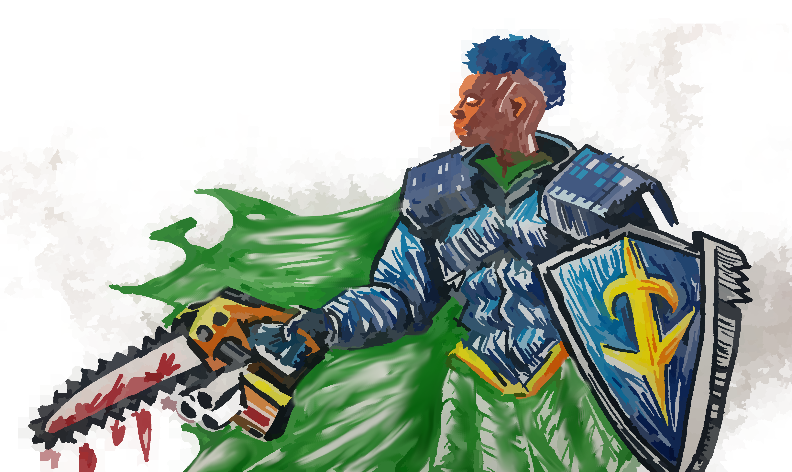
Rekognoseringstruppen skulle kommit tillbaka för tre dagar sedan. Deras frånvaro talar sitt tydliga språk: fienden har inte etablerat ett brohuvud i dalen bortom de dimhöljda berg ni ser från basen varje morgon. Det är värre än så.
”Är ni redo?” frågar general Hobart. ”Ni vet att jag skulle avvara ett kompani om jag kunde, men vi måste stålsätta oss för ett eventuellt angrepp. Ifall ni…”
Han behöver inte avsluta meningen. Ni vet redan att ni måste lyckas. Ondskans underhuggare har skapat ännu ett fäste. Deras demoniska ledare växer sig starka i dess inre, alltmedan ni samlar på er utrustning och kollar era vapen inför att möta dem.
Fästet är redan där. Den skadan är gjord. Kampen för att förstöra det kommer att pågå i flera år framöver. Men om människorna ska ha någon chans alls att lyckas så måste ni snarast infiltrera fästet, hitta portalerna till ondskans tyranner, och spränga dess fundament innan det är för sent.
Om två dagar står er Venus – er planet – i fas med den himlakropp portalerna leder till. Då är det kört.
Och det kommer att ta er minst en dag genom varm, fuktig, vildväxande djungel att komma dit.

Gruppen
Sjunde Kapitlet av Den Allra Heligaste Armén har skickat er. Ni är alla elitstormtrupper, med olika specialistkompetenser: en bombexpert, en kraftflätare, en spårare, en fältskär, en gruppledare. Udda blandning, men avvägd för att ha en chans mot alla tänkbara hot.

Reglerna
Rollpersonerna har ett Namn, ett Yrke, och en Specialitet. Exempelvis ”Jo Ruffalo, Elitstormsoldat, Bombexpert.” Förutom detta har de också fyra Tillstånd: Utmattad, Skadad, Förbrukad, Fallen.
När en handling ska genomföras i ett dramatiskt tillfälle meddelar spelledaren en Svårighet från 2 till 5. Spelaren samlar sedan ihop en pöl med sexsidiga tärningar; en för varje av följande: det är mänskligt genomförbart, det ingår i rollpersonens yrke, det ingår i rollpersonens specialitet.
Spelaren rullar sedan tärningarna och väljer den högsta. Om denna tärnings värde är högre än svårigheten har handlingen lyckats. Om handlingen istället misslyckats så kommer spelledaren att be spelaren markera ett av rollpersonens Tillstånd. Flera kan vara markerade samtidigt. Dessa Tillstånd förblir markerade och är en guide för spelaren i sitt agerande fram till dess att rollpersonerna har en chans att återhämta sig i relativ säkerhet.
Om rollpersonen misslyckas när hen använder sig av sin Specialitet så är det automatiskt tillståndet Förbrukad som kommer att markeras, och hen kan inte få en tärning till för sin Specialitet förrän denna markering är återställd. Att en rollperson är Fallen innebär att den är inkapabel att agera: medvetslös, allvarligt skadad, eller kanske till och med död. Det är upp till spelaren.
Exempel på handlingar och svårigheter: besegra en svag fiende, 3; undvika attack från Kaosbärsärk, 4; plåstra om allvarligt sår, 4; fläta magisk urladdning, 4; desarmera bomb, 4; anfalla Xenturion, 5.

